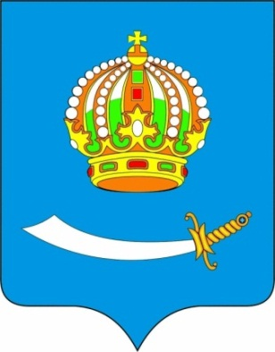Российская Федерация

ГОРОДСКАЯ ДУМА Муниципального образования

«ГОРОДской округ город АСТРАХАНЬ»

Отчет о проделанной работе за 2022 год

Бабаева артура шарафудиновича

депутата по одномондатному округй №9
В 2022 году депутат принял участие в благоустройстве округа и оказал содействие в проведении праздничных публичных мероприятий:
- Благоустройство дворов и прилегающих к ним территорий, ремонт внутриквартальных дорог;
- Ремонт дороги по ул.Жилая
- Начата работа по благоустройству ( строительство мини-футбольного поля) Ул.Бабаевского,д.1,к.5-ул.Туркменская,д.30.
Поздравления с вручением подарков ко дню:
- «День Победы»;
- «День защиты детей»;
- «День России»;
- «Подарок первокласснику»;
- «День знаний»;
- «Новый год» .
- вместе с председателем Городской Думы МО «Городского округа город Астрахань» Седовым И.Ю. были организованны встречи с населением округа. Таких совместных встреч было 2
За отчетный период было проведено 10 личных приемов на округе и обработано 22 письменных обращений граждан.
Ведется прием населения округа
Личный прием депутата каждую предпоследнюю среду месяца с 15⁰⁰-17⁰⁰

